Projeto de Lei nº _______/2024

EMENTA: INSTITUI O MÊS “JUNHO BRANCO” DEDICADO A AÇÕES PARA CONSCIENTIZAÇÃO SOBRE O ÁLCOOL E O USO DE DROGAS, NO ÂMBITO DO MUNICÍPIO DE BARRA DO PIRAÍ E DÁ OUTRAS PROVIDÊNCIAS.

A Câmara Municipal de Barra do Piraí, Estado do Rio de Janeiro, no uso de suas atribuições legais, aprova e o Representante Legal do poder Executivo sanciona a seguinte lei:

Art. 1º - Fica instituído, no âmbito do município de Barra do Piraí, e incluído junto ao calendário oficial de eventos do município, o mês "Junho Branco”, a ser celebrado anualmente durante todo mês de junho, com o objetivo de conscientizar a população sobre os riscos e os impactos do consumo de álcool e outras drogas.

Art. 2º - O mês de Junho Branco passa a integrar o Calendário Oficial de Eventos do Município.

Art. 3º - Durante o mês de junho, o poder público promoverá, em parceria com o Conselho Municipal Antidrogas (COMAD), organizações não governamentais, entidades privadas, escolas e outros setores da sociedade civil, ações voltadas para a conscientização e a prevenção ao consumo de álcool e outras drogas, incluindo, mas não se limitando a:
l. palestras, Workshops e debates em escolas e comunidades;
ll. Distribuição de matérias informativas sobre os riscos e os efeitos do consumo de álcool e outras drogas;
lll. Apoio a programas de tratamento e reintegração social para dependentes químicos;
lV. Realização de eventos culturais e esportivos que promovam um estilo de vida saudável e livre de substâncias química;
V. A Caminhada da Prevenção.

Art.4º As campanhas e ações realizadas durante o “Junho Branco” deverão promover o esclarecimento sobre:
l. Os efeitos nocivos do álcool e outras drogas no organismo humano;
ll. As consequências sociais, familiares e profissionais decorrentes do uso de substâncias psicoativas;
lll. A importância do apoio familiar e social no processo de prevenção e recuperação de dependentes;
lV. As politicas públicas e os serviços disponíveis para prevenção e tratamento de dependência química.

Art. 2º - O Poder Executivo Municipal ficará responsável por regulamentar, autorizar e organizar o calendário de eventos e atividades a serem desenvolvidas ao longo do mês "junho branco".

Art. 4º - Esta Lei entra em vigor na data de sua publicação, revogadas as disposições em contrário.

Sala Barão do Rio Bonito, 25 de junho de 2024.

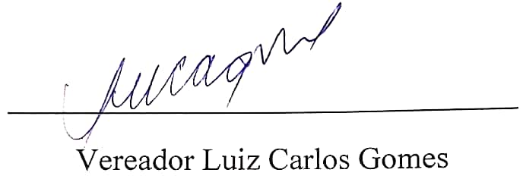

JUSTIFICATIVA: O consumo de álcool e outras drogas é uma questão de saúde pública que afeta milhões de pessoas em todo o mundo, incluindo nosso Município. Os impactos negativos do uso dessas substâncias são amplamente reconhecidos, abrangendo desde problemas de saúde física e mental até questões sociais e econômicas.
O “Junho Branco” surge como uma resposta a essa problemática, propondo um mês dedicado à conscientização, prevenção e educação sobre os riscos associados ao consumo de álcool e drogas.
A escolha do mês de junho não é aleatória; trata-se de um período estratégico para mobilizar a sociedade antes das férias escolares e dos meses de maior incidência de festividades, onde o consumo de substâncias tende aumentar. É celebrado mundialmente no dia 26/06 de cada ano.

